- 基本几何体练习

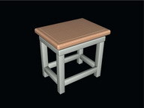 | 设计要求：  - 凳面面板（大）长、宽、高分别为150、200、17个单位，凳面面板（小）长、宽、高分别为130、180、17个单位；  - 四根直立凳脚长、宽、高分别为18、18、150个单位；  - 其它物体尺寸自定；  - 将设计结果按“1-1凳子.max”进行保存，并渲染透视图保存为“1-1凳子.JPEG”。
设计要求：  - 圆柱体的半径为3个单位，表面光滑；  - 6个球体的半径均为15个单位；  - 将设计结果按“1-2糖葫芦.max”进行保存，并渲染透视图保存为“1-2糖葫芦.JPEG”。 | 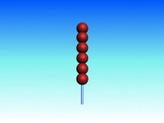
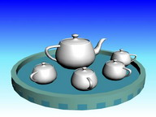 | 设计要求：  - 茶壶的半径为23个单位；  - 四个茶杯的半径为12个单位，保留壶体、壶把、壶盖；  - 托盘底圆柱体的半径为70个单位，高度为5个单位；  - 托盘侧管状体的半径1为70个单位，半径2为65个单位，高度为10个单位；  - 将设计结果按“1-3茶具.max”进行保存，并渲染透视图保存为“1-3茶具.JPEG”。
设计要求：  - 三角架的半径1为45个单位，半径2为5个单位，边数为20，表面非光滑；  - 15个小球的半径均为6个单位，32个分段数；  - 小球的摆放需按要求排列，如效果图所示；  - 将设计结果按“1-4台球.max”进行保存，并渲染透视图保存为“1-4台球.JPEG”。 | 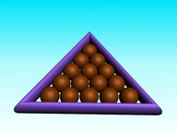
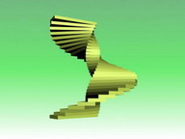 | 设计要求：  - 台阶的长、宽、高分别为50、150、10个单位；  - 台阶共32级，旋转总角度为360度，每级台阶的高度为10个单位；  - 将设计结果按“1-5旋转楼梯.max”进行保存，并渲染透视图保存为“1-5旋转楼梯.JPEG”。
设计要求：  - 算盘长板的长、宽、高分别为10、380、30个单位，短板的长、宽、高分别为120、10、30个单位；  - 11个圆柱的半径为5个单位，高度为100个单位；  - 77个算珠的半径1为10个单位，半径2为3.5个单位；  - 将设计结果按“1-6算盘.max”进行保存，并渲染透视图保存为“1-6算盘.JPEG”。 | 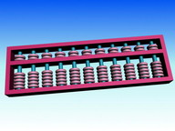
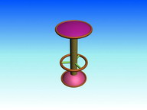 | 设计要求：  - 座椅支架柱体半径为15个单位，高度为240个单位；  - 顶部坐垫半径64个单位，高28个单位，顶部坐垫外围金属圈半径1和半径2分别为65和4个单位；  - 中部金属圈的半径1和半径2分别为54和5个单位；  - 三个柱状体半径均为4个单位，每两个柱体这间的夹角各为120度；  - 其它物体的尺寸不作具体要求；  - 将设计结果按“1-7坐椅.max”进行保存，并渲染透视图保存为“1-7坐椅.JPEG”。
设计要求：  - 表盘半径为100个单位；  - 小时刻度长、宽、高分别为5、20、10个单位；  - 圆环的内、外半径分别为100、10个单位；  - 时针、分针、秒针大小自定。  - 将设计结果按“1-8钟表.max”进行保存，并渲染透视图保存为“1-8钟表.JPEG”。 | 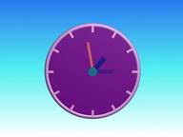
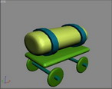 | 设计要求：  - 如图所示，使用切角长方体、切角圆柱体、圆环、圆柱等进行制作；  - 物体的尺寸不作具体要求；  - 将设计结果按“1-10卡通车.max”进行保存，并渲染透视图保存为“1-10卡通车.JPEG”。
二维编辑练习(周三完成)
二维图形的布尔运算方法如下：首先把其中的一个圆转变成可编辑的曲线。
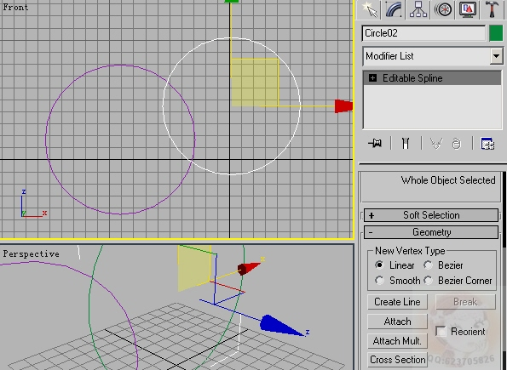
在几何体卷展栏下单击Attch按钮，把两个圆的图形结合成同一物体。
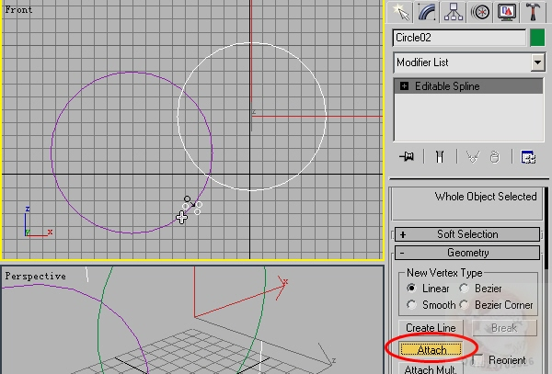
进入样条线层级，选择原图形中其中的一个，单击布尔运算按钮，再点击视图中的另一部分，这样才能进行二维图形的布尔差集运算。
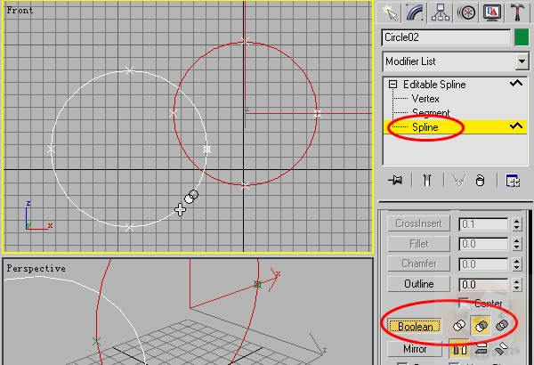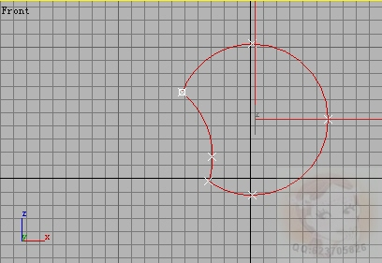

 | 设计要求：  - 适当建立若干二维图形，运用相关命令，将图形编辑成中国工商银行标志；  - 整个标志成为一个整体，效果如图所示；  - 设置图形可渲染，渲染线框厚度为5；  - 将设计结果按“2-1标志.max”进行保存，并渲染透视图保存为“2-1标志.JPEG”。
设计要求：  - 在前视图插入圆形和矩形，运用相关命令，将图形编辑成某公司徽标图案；  - 将整个图形成为一个整体，设置渲染线框厚度为5个单位；  - 将设计结果按“2-2会徽.max”进行保存。并渲染透视图保存为“2-2会徽.JPEG” | 
 | 设计要求：  - 在前视图插入圆形和矩形，运用相关命令，将图形编辑成某公司商标图案；  - 将所有图形成为一个整体，设置渲染线框粗度为2个单位；  - 将设计结果按“2-3商标.max”进行保存。并渲染透视图保存为“2-3商标.JPEG”
设计要求：  - 在前视图插入椭圆，运用相关的命令，将椭圆作适当编辑并生成6个复制品；  - 增加若干个二维图形，与椭圆作编辑，使之成为风扇页片形状，如效果图所示；  - 将所有图形成为一个整体，设置渲染线框粗度为2个单位；  - 将设计结果按“2-4风扇页片.max”进行保存，并渲染透视图保存为“2-4风扇页片.JPEG”。 | 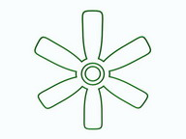
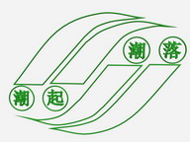 | 设计要求：  - 设置前视图的视口背景图形为2-5.tif；  - 运用相关命令，在前视图将背景图形的外围轮廓线描绘出来并作适当编辑，如效果图所示；  - 将所有图形成为一个整体，设置渲染线框粗度为2个单位；  - 将设计结果按“2-5潮起潮落.max”进行保存，并渲染透视图保存为“2-5潮起潮落.JPEG”。
- 完成书后练习
以上习作渲染图放试验报告里提交

